Teczki dla Uniwersytetu Morskiego w Gdyni

Zadanie 1 Teczka A4 7-bigowa
L.p. | Cecha | Wymagane parametry
1. | Opis teczki | - teczka formatu A4  - format po rozłożeniu 661x308 mm +/- 5 mm + grzbiet  - papier: tektura nie cieńsza niż 1,9 mm oklejana papierem  o gramaturze nie mniejszej niż 150 g  - szerokość grzbietu: 35 mm +/- 5 mm  - Zadruk teczki jednostronnie kolorowy (CMYK 4/0)  - skrzydełka teczki kaszerowane,  - skrzydełka teczki zadrukowane,  - wklejka wenątrz teczki: biały papier  - Uszlachetnienie: folia błysk  - System zamknięcie: czarne rzepy
2. | Projekt | Przygotowanie projektu po stronie Wykonawcy.  - Zamawiający ma prawo do wnoszenia uwag do projektu, aż do momentu jego zaakceptowania.
3. | Transport  i rozładunek | Wykonawca ma zapewnić dostarczenie oraz rozładunek materiałów  do siedziby Zamawiającego, tj. Uniwersytet Morski w Gdyni, ul. Morska 81-87, 81-225 Gdynia, pok. B-105.
4. | Pakowanie | Teczki pakowane w kartony po 100 szt. (bez indywidualnego pakowania każdej teczki). Dodatkowo całość pakowana zbiorczo z etykietą zawierającą nazwę produktu i ilość produktu.
5. | Zdjęcie produktu | 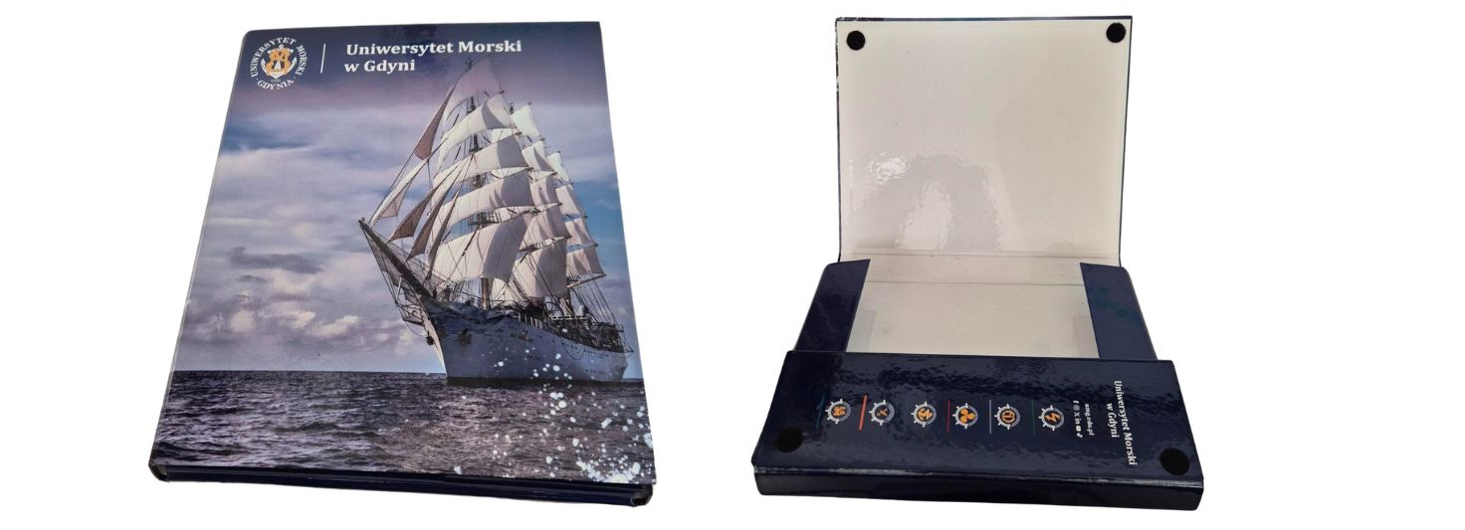
6. | Ilość | 1000 szt.
7. | Próbka | Wymagana fizyczna próbka produktu zgodna z powyższą specyfikacją.

Zadanie 2.1 Notes na spirali formatu A4
L.p. | Cecha | Wymagane parametry
1. | Opis notesu  formatu A4 | - notes spiralowany – spirala w kolorze białym,  - spirala po dłuższym boku,  - format notesu – A4,  - okładka notesu (przód, tył) – kreda mat 350 g,  - uszlachetnienie okładki (przód, tył) – folia mat,  - wnętrze notesu – offset 90 g,  - objętość notesu z okładką – 2+ 50 kartek,  - zadruk kartek notesu 4/0 CMYK,  - zadruk okładki notesu (przód okładki, tył okładki) - 4/0 CMYK.
2. | Projekt | Przygotowanie wizualizacji i projektu po stronie Wykonawcy na podstawie wytycznych Zamawiającego. Zamawiający ma prawo do wnoszenia uwag do projektu, aż do momentu jego zaakceptowania. Odpowiedzialność za błędnie przygotowany projekt spoczywa na Wykonawcy.
3. | Transport  i rozładunek | Do siedziby Uniwersytetu Morskiego w Gdyni, koszt rozładunku  i transportu po stronie Wykonawcy.
4. | Pakowanie | Każdy notes pakowany w foliowy woreczek ochronny zamykany na klej. Całość pakowana zbiorczo w kartony i zabezpieczona przed uszkodzeniami podczas transportu i rozładunku.
5. | Ilość | 2000 szt.

Zadanie 2.2. Notes na spirali formatu A5
L.p. | Cecha | Wymagane parametry
1. | Opis notesu  formatu A5 | - notes spiralowany – spirala w kolorze białym,  - spirala po dłuższym boku,  - format notesu – A5,  - okładka notesu (przód, tył) – kreda mat 350 g,  - uszlachetnienie okładki (przód, tył) – folia mat,  - wnętrze notesu – offset 90 g,  - objętość notesu z okładką – 2+ 50 kartek,  - zadruk kartek notesu 4/0 CMYK,  - zadruk okładki notesu (przód okładki, tył okładki) - 4/0 CMYK.
2. | Projekt | Przygotowanie wizualizacji i projektu po stronie Wykonawcy na podstawie wytycznych Zamawiającego. Zamawiający ma prawo do wnoszenia uwag do projektu, aż do momentu jego zaakceptowania. Odpowiedzialność  za błędnie przygotowany projekt spoczywa na Wykonawcy.
3. | Transport  i rozładunek | Do siedziby Uniwersytetu Morskiego w Gdyni, koszt rozładunku  i transportu po stronie Wykonawcy.
4. | Pakowanie | Każdy notes pakowany w foliowy woreczek ochronny zamykany na klej. Całość pakowana zbiorczo w kartony i zabezpieczona przed uszkodzeniami podczas transportu i rozładunku.
5. | Ilość | 2000 szt.

Zadanie 2.3. Notes na spirali formatu A6
L.p. | Cecha | Wymagane parametry
1. | Opis notesu  formatu A6 | - notes spiralowany – spirala w kolorze białym,  - spirala po krótszym boku,  - format notesu – A6,  - okładka notesu (przód, tył) – kreda mat 350 g.,  - uszlachetnienie okładki (przód, tył) – folia mat,  - wnętrze notesu – offset 90 g,  - objętość notesu z okładką – 2+ 50 kartek,  - zadruk kartek notesu 4/0 CMYK,  - zadruk okładki notesu (przód okładki, tył okładki) - 4/0 CMYK.
2. | Projekt | Przygotowanie wizualizacji i projektu po stronie Wykonawcy na podstawie wytycznych Zamawiającego. Zamawiający ma prawo do wnoszenia uwag do projektu, aż do momentu jego zaakceptowania. Odpowiedzialność za błędnie przygotowany projekt spoczywa na Wykonawcy.
3. | Transport  i rozładunek | Do siedziby Uniwersytetu Morskiego w Gdyni, koszt rozładunku  i transportu po stronie Wykonawcy.
4. | Pakowanie | Każdy notes pakowany w foliowy woreczek ochronny zamykany na klej. Całość pakowana zbiorczo w kartony i zabezpieczona przed uszkodzeniami podczas transportu i rozładunku.
5. | Wycena dla: | 3000 szt.

